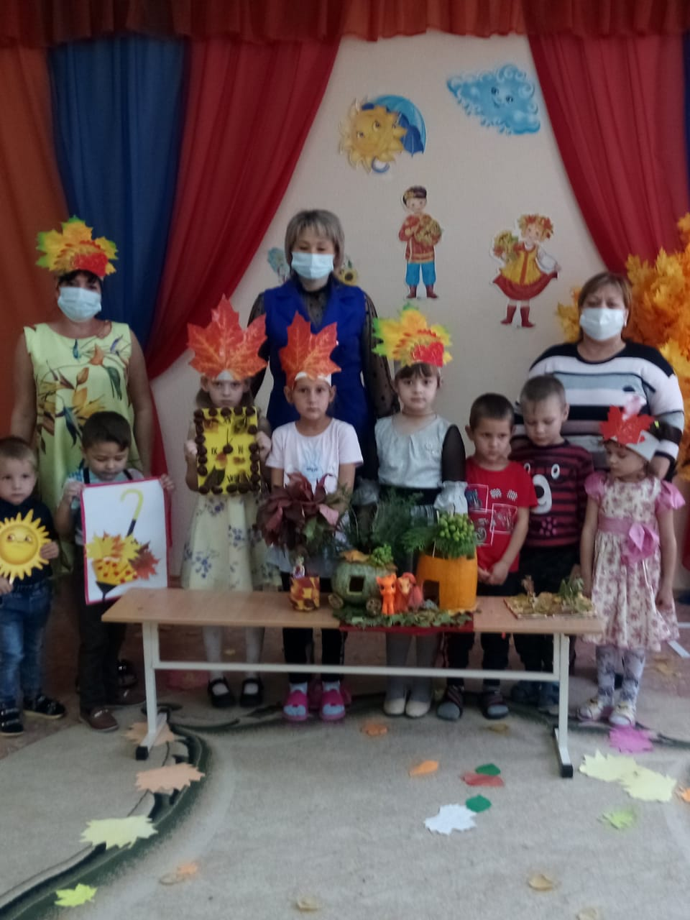
«Осень в гости к нам пришла»
Если на деревьях листья пожелтели,
Если в край далёкий птицы улетели,
Если небо хмурое, если дождик льётся.
Это время года ОСЕНЬЮ зовётся!
23 октября в детском саду «Улыбка» станицы Лозновской прошёл осенний праздник «Осень в гости к нам пришла». Это мероприятие готовилось задолго до начала празднования. С детьми были проведены беседы на тему: «Осень»; воспитанники вместе с педагогами оформили игровую комнату на осеннею тематику, совместно с родителями подготовили выставку поделок из природных материалов «Осенние фантазии».
Наш музыкальный зал украсили красивые декорации: куда ни посмотри везде дары осени, а под ногами были разбросаны разноцветные листья. Да и сама «Осень» не заставила себя долго ждать и пришла на наш весёлый праздник. С ней ребята с удовольствием пели песни, танцевали, играли в игры, рассказывали стихи, отгадывали загадки. В завершении «Осень» угостила всех ребят вкусными, свежими овощами и фруктами. В общем мероприятие было весёлым, ярким и увлекательным. Воспитанники получили много позитивных эмоций, а для воспитателей это лучшая награда!

